**Отчет по практической работе №11**

**по дисциплине МДК 01.02 “Инструментальные средства разработки программного обеспечения”.**

Выполнил: студент

группы 319

Таран Александр Сергеевич

Дата 01.12.2024

**Цель работы:**

Цель работы – научиться выполнять функциональное тестирование, тестирование интеграции и документировать результаты для обеспечения качества проекта.

**Основная структура задания:**

Задание 1: Выполнение функционального тестирования

1. Провел функциональное тестирование отдельных модулей проекта.

В моем случае – это код Python.

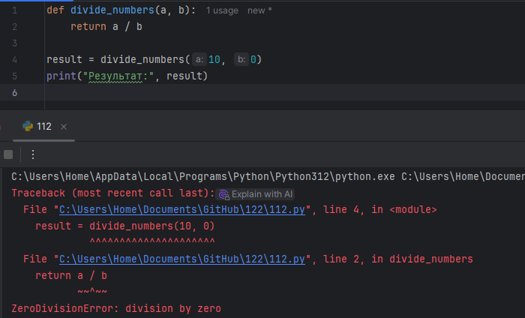

Видна ошибка “division by zero”.

2. Задокументировал выявленные ошибки и их исправление. Для решения данной ошибки стоит добавить проверку на ноль перед делением.

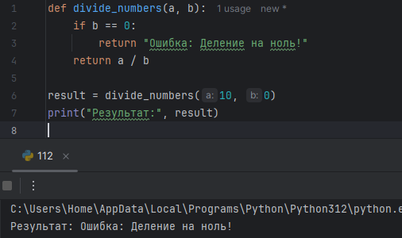

Задание 2: Тестирование интеграции

1. Провел тестирование взаимодействия модулей. К показанному ранее коду я добавил последующий, необходимый для интеграции, код.

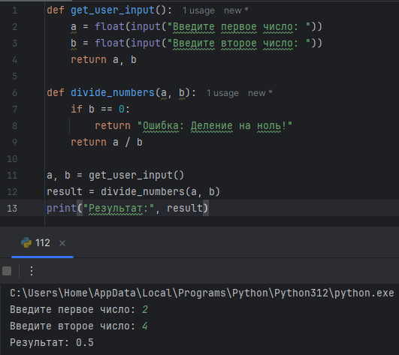

2. По скрину видно, что введенные данные передаются корректно, что значит, что интеграция прошла успешно.

Задание 3: Документирование результатов тестирования

1. Задокументировал результаты тестирования двух модулей.

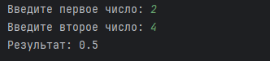



2. Задокументировал результат тестирования.

Задание 4: Повторное тестирование

1. Повторил функциональное тестирование после исправления ошибок.



Как видно на фотографии, ошибки исправлены.

Задание 5: Анализ стабильности системы

1. Провел анализ общей стабильности системы после тестирования.

После тестирования код двух модулей работает стабильно, что удовлетворяет условию задания.

2. Подготовил отчет о текущем состоянии проекта.

**Выводы работы:**

В ходе данной работы я усвоил новые знания о тестировании модулей проекта, тестирования после их интеграции друг с другом, а также научился создавать отчет об общем анализе работоспособности проекта. Знания, полученные мной в ходе данной работы, помогут мне в моей профессиональной деятельности.